日内瓦，2021年10月27日

UR-112 Aggregat
精微机械，妙不可言

瑞士独立制表品牌URWERK的「特别企划系列」(Special Project) 是天马行空概念的实验室，每款时计都展现超越钟表传统界限的决心。这系列的新作UR-112 Aggregat是创办人兼首席制表师Felix Baumgartner与另一位创办人兼艺术设计总监Martin Frei从零开始构思的精彩作品，可视为开拓崭新机械技术的梦想，聚焦于技术革新探索、精密的齿轮系统与镶嵌，堪称钟表工艺杰作。

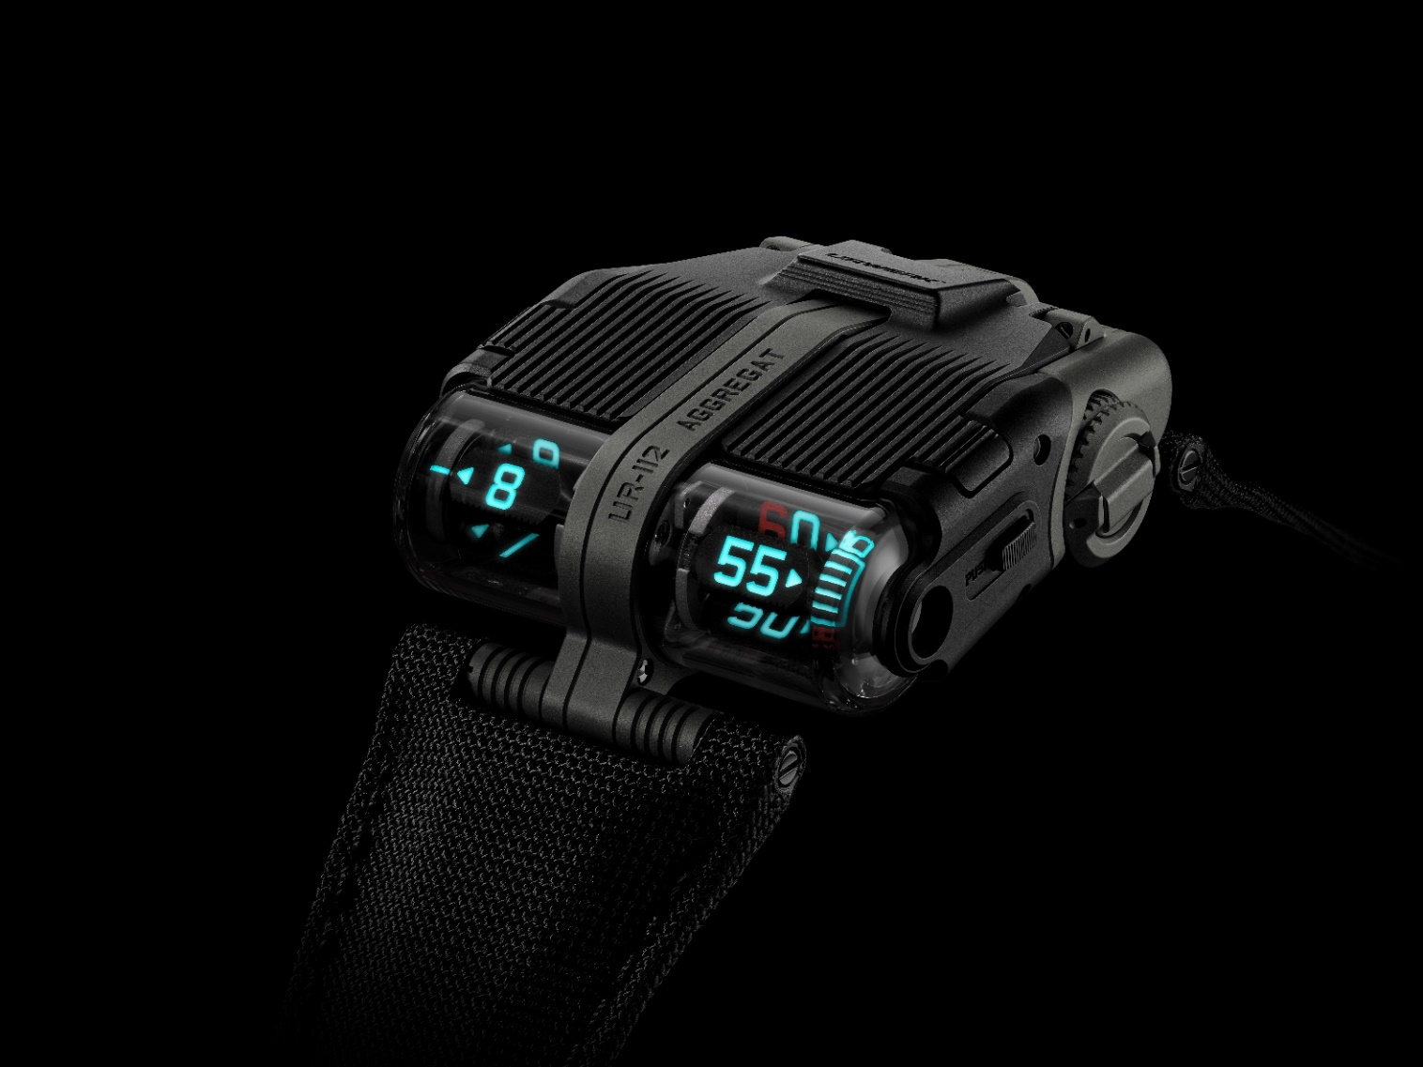

UR-112 Aggregat的机芯仅重25.5克，具备跳字式时、分及秒显示，尖端技术荟萃其中，结构极为精密，微细零件制作与镶嵌是制表技术的挑战。

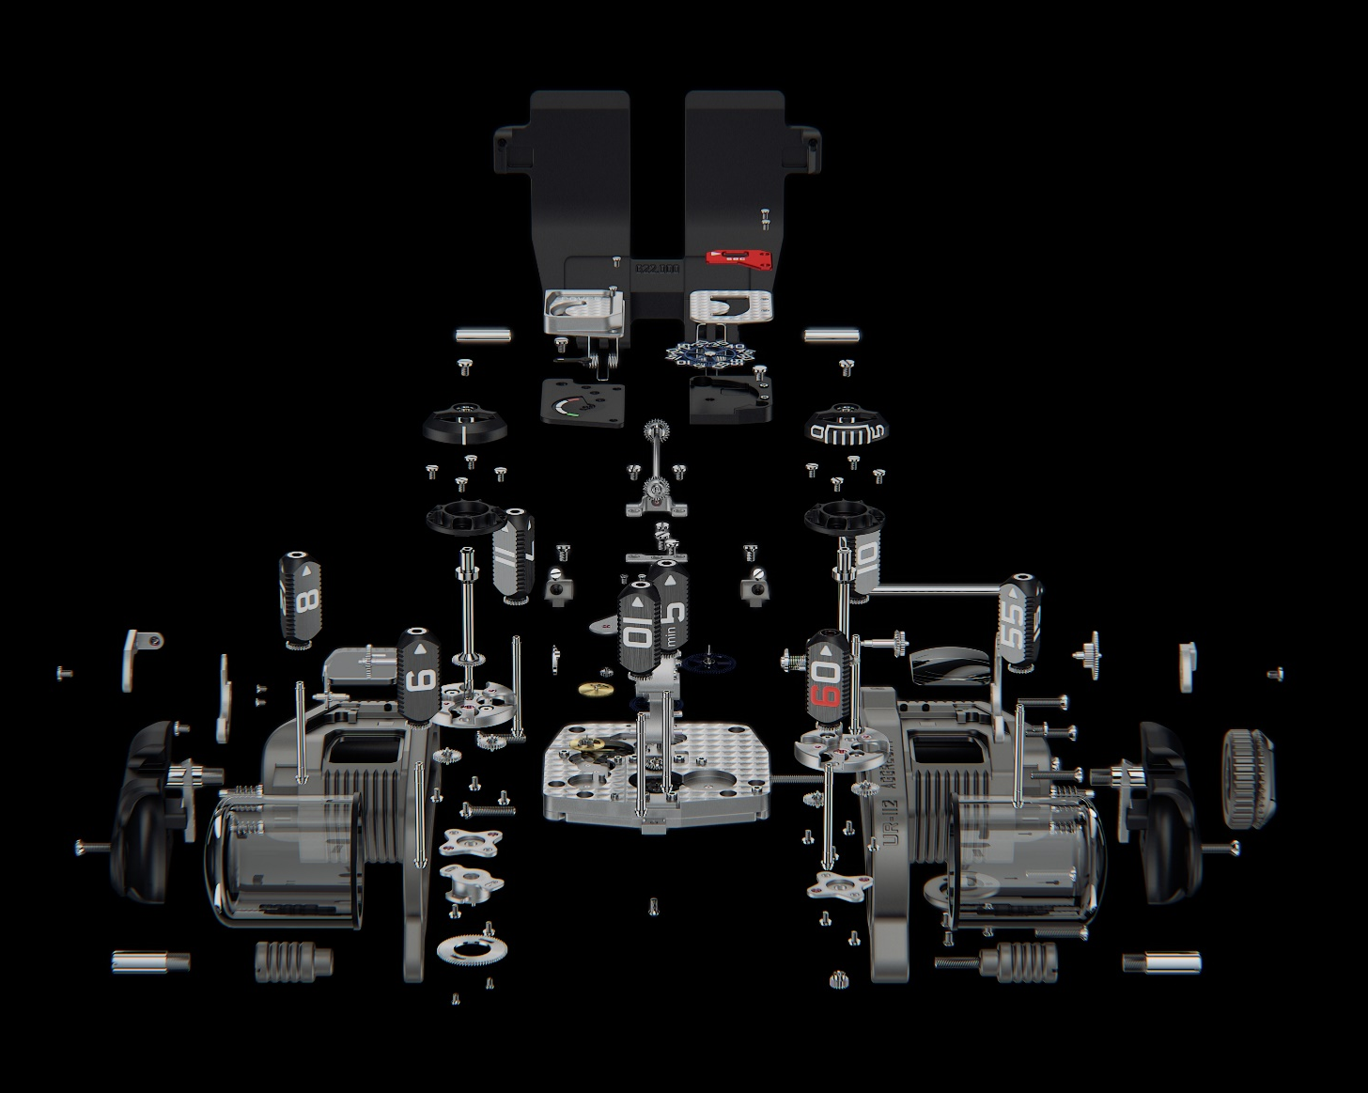

表壳两边表镜下是三角柱体小时及分钟显示器：左边是跳字小时，12个雕刻小时数字填上Super-LumiNova夜光物料，像机械翻页式显示板，随着时间推进转出一个个小时数字。

右边是由相同系统驱动的分钟显示器 ，每隔5分钟跳一次。

跳字小时的动力来自分钟的推进，到60分钟的一刻，之前行走3,600秒所累积的动力就会瞬间释放，推动下一个小时数字转出来。
始终机芯才是腕表动力的来源，一支万向轴连接机芯头尾两端，这万向轴是整个动力系统的重要部份，与水平横向时间显示系统呈90°直角，轴芯两端的齿轮连接着一系列小齿轮及传动轮，将动力动送到时间显示系统。
Felix Baumgartner解释说：「UR-112取名Aggregat皆因此表荟萃不同元素，值得留意是单一动力来源驱动所有走时及显示运作，效率极高，部份动力甚至『循环再用』，由表盘上端的跳字秒钟到分钟及小时之间，每个显示器精确接收到所需要的动力，绝无动力浪费。」

猎表式表壳装配钛金属保护盖，表壳两侧各有一按键，只要按其中一个按键就可以打开保护盖，跳字秒钟立即展现眼前 – 从放大镜可观看到硅质转碟蚀刻的微细秒钟数字在除除转动，旁边的48小时动力储备显示是全表唯一的指针式显示器。
第一款UR-112 Aggregat腕表限量25枚，哑面深炭灰色表壳，两侧及保护盖为黑色，深沉型酷而不失优雅。Martin Frei表示：「UR-112的灵感很丰富，例如Bugatti Atlantique汽车的水箱护罩最明显，对比色脊线突显车身的对称比例、还有中东文化元素、旅游时的记忆、异地的声色气味与体验都丰富了我的想象，含蓄地转化成为腕表设计元素。」
UR-112 Aggregat腕表型格十足，暗藏时间艺术之秘密，待你细味鉴赏。

技术规格
UR-112 Aggregat双色腕表
限量25枚

机芯
类型： UR-13.01自动上链机芯
宝石： 66颗
擒纵： 瑞士杠杆擒纵
游丝： 扁平游丝
振频： 每小时28,800次，4Hz
动力储备： 48 小时
物料： 铍铜合金三角柱体小时及分钟显示器，8个钛金属行星齿轮，硅质秒钟转碟
修饰打磨：鱼鳞纹打磨、直纹拉丝、喷砂打磨、日内瓦条纹打磨，抛光螺丝头

显示：
三角柱体跳字小时，三角柱体跳字分钟，跳字秒钟，动力储备显示

表壳
尺寸：42毫米(阔) x 51毫米(长) x 16毫米 (厚)
防水：3ATM /100呎 / 30米
表镜：蓝宝石玻璃

订价：250,000瑞士法郎 (未计税项)
____________________

传媒联络:
Yacine Sar女士
press@urwerk.com
电话: +41 79 402 7344

